Mellékletek
Melléklet 1 - Digitális házirend (kivetítésre)
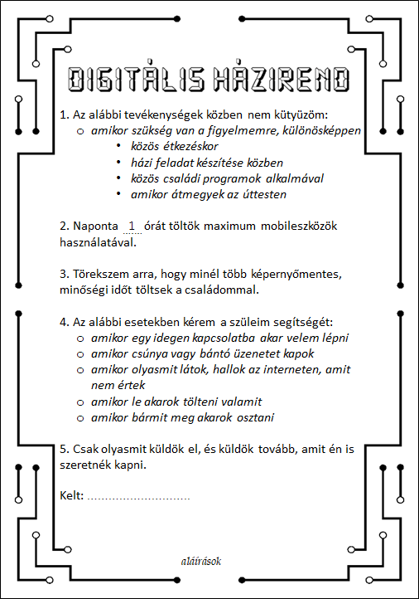
Melléklet 2 – Magyarázatok, megjegyzések a digitális házirendhez
1. Az alábbi tevékenységek közben nem kütyüzöm:
- amikor szükség van a figyelmemre, különösképpen
- közös étkezéskor
- házi feladat készítése közben
- közös családi programok alkalmával
- amikor átmegyek az úttesten
Megjegyzés: Itt hagyjuk esetleg nyitott mondatként, ami további hasonló példákkal bővíthető. A figyelemnél egyrészt arra gondolunk, hogy a gyerekek ismerjék fel azt a helyzetet, amikor megtiszteljük egymást azzal, hogy jelen vagyunk, figyelünk egymásra, tartjuk a szemkontaktust, beszélgetünk, aktívan részt veszünk egy tevékenységben, például egy szülinapon. Másrészt, azokat a helyzeteket is fontos kiemelni, amikor a gyerekek biztonsága megkívánja a figyelmüket, pl. mozgólépcsőn közlekednek, vasúti átjárón kelnek át, vonatról szállnak le stb. Ha ezt a járdára felfestett jelzés is mutatja, akkor különösen is figyeljenek. Beszélgessünk arról, hogy melyek ezek a helyzetek, a gyerekeket, szülőket ismerve.
2. Naponta 1 órát töltök maximum mobileszközök használatával.
Megjegyzés: A megállapított idő igazodik ahhoz, hogy a gyermek más eszközt is használ, például tévézik, azaz más képernyő előtt töltött ideje is van.
3. Törekszem arra, hogy minél több képernyőmentes, minőségi időt töltsek a családommal.
Megjegyzés: Lehet a képernyő előtt töltött közös idő is minőségi, de fontosnak tartjuk, hogy minél több offline, azaz képernyőmentes idő legyen, pl. közös vacsora, kirándulás, beszélgetés stb. A hagyományosan együtt töltött idő családonként eltérő lehet, de sugalljuk azt, hogy ez fontos. Ugyanakkor azt is érdemes hangsúlyozni, hogy nem a gyakoriság és a megtervezettség a legfontosabb, hanem az élmény.
4. Az alábbi esetekben kérem a szüleim segítségét:
- amikor egy idegen kapcsolatba akar velem lépni
- amikor csúnya vagy bántó üzenetet kapok
- amikor olyasmit látok, hallok az interneten, amit nem értek
- amikor le akarok tölteni valamit
- amikor bármit meg akarok osztani.
Megjegyzés: Itt olyanokra gondolunk, mint pl. online játékok, közösségi média, álhírek.
5. Csak olyasmit küldök el és küldök tovább, amit én is szeretnék kapni.
Megjegyzés: Itt bármilyen tovább küldhető, megosztható tartalomra gondolunk, pl. kép, emoji, videó, üzenet, komment, poszt, gif, mém.
Melléklet 3 - Kép számítógépet együtt használó családról (kivetítésre)

kép forrása: https://previews.123rf.com/images/stockphotoatinat/stockphotoatinat1805/stockphotoatinat180500016/101115604-black-circuit-line-frame-abstract-technology-vector-design-.jpg, utolsó letöltés: 2021. 02. 23.
kép forrása: https://www.shutterstock.com/hu/image-photo/parents-sitting-on-sofa-their-children-517525657, utolsó letöltés: 2021. 02. 23.

